Вектори у просторі

1. Координати вектора. Довжина вектора
1. Координати вектора
Координати вектора , що має початок в точці А і кінець в точці В, дорівнюють різниці відповідних координат точок В і А.
Координати вектора у просторі
Якщо початком вектора є точка А(х_{А};у_{А};z_{A}), а кінцем – точка В(х_{В};у_{В};z_{B}), то
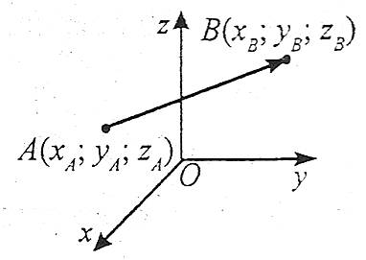
2. Довжина вектора
Довжина вектора (абсолютна величина, або модуль) – довжина відрізка, що зображує вектор. Позначення: .
Довжина вектора у просторі
Якщо є вектор, то = , де – модуль вектора, – його координати.
Одиничним називається вектор , у якого .
Нульовим називається вектор \, у якого початок і кінець збігаються. Нульовий вектор не має визначеного напрямку, а його модуль дорівнює нулю.
Задача 1. Знайдіть координати і довжини векторів і , якщо А(2;-3;-1), В(-4;-8;5), С(3;1;-2).
Розв’язання
( - 4 - 2; - 8 - ( - 3);5 - ( - 1)) = ( - 6; - 5;6)\];
(3 - 2;1 - ( - 3); - 2 - ( - 1)) = (1;4; - 1)\];
= 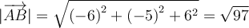;
= 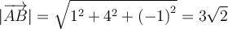.
Відповідь: , ,\, .
Рівність векторів у просторі
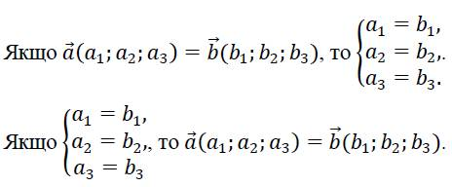
Протилежні вектори у просторі
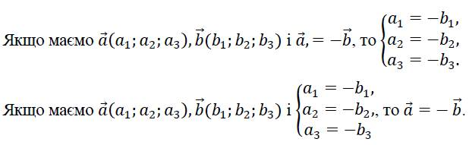
Домашнє завдання:

